PROJETO DE DECRETO LEGISLATIVO N.º 32 /2023

OUTORGA A COMENDA ‘DR. CELY DE FREITAS – CIDADE DE JEQUIE AO SR. JOÃO AGUIAR RIBEIRO FILHO.

O PREFEITO MUNICIPAL DE JEQUIÉ - ESTADO DA BAHIA, no uso de suas atribuições legais, tendo em vista o que determina o Regimento Interno no seu Artigo no 154 a 158.
155.

Decreta

Art. 1º - É outorgada a Comenda ‘Dr. Cely de Freitas – Cidade de Jequié’ ao Sr. João Aguiar Ribeiro Filhor, para destaque em qualquer campo de atividade.

Art. 2º - Este Decreto Legislativo entrará em vigor na data de sua publicação, revogado as disposições em contrário.

Sala das Sessões, 08 de novembro de 2023.

Emanuel Campos Silva
Vereador
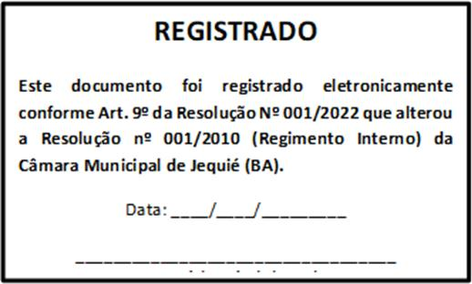

JUSTIFICATIVA

O Sr. João Aguiar Ribeiro Filho, conhecido como (Johnny) natutal de Jequié, nasceu em 08 de dezembro de 1971, filho do Sr. João Aguiar Ribero e da Srª Myrna Leuse Quadros Ribeiro, foi criado até os 11 anos nesta Cidade, na Fazenda Bela Vista na localidade conhecida como Morre sem Vella. Aos 11 anos foi para Salvador estudar, onde se formou em Direito pela UFBA, tendo exercido a profissão na Capital até 2005, casado com a Sr.ª Vanessa Dultra Andrade Ribeiro, com quem teve dois filhos: João Aguiar Ribeiro Neto e Joaquim Aguiar Ribeiro.

Após o falecimento da sua mãe a Srª Myrna Leuse Quadros Ribeiro, veio cuidar dos bens da família, voltando residir na sua Cidade natal.

Tendo até a presente data trabalhado como Advogado na empresa familiar e empreendedor de diversos loteamentos em nossa Cidade, tais como: Loteamento Betta Ville, Delta Ville, Brisas e o Loteamento Algarobas II, além de administrar o Loteamento Jardim Paquetá.

Hoje, o Sannville I e II, são edificados em sua antiga propriedade, constribuindo assim para o crescimento da Cidade. O mesmo tornando-se um empresário visionário e de sucesso ao longo do tempo.

Sala das Sessões, 08 de novembro de 2023.

Emanuel Campos Silva
Vereador

